Предмет: физика
Преподаватель: Мусатова Ирина Леонидовна
Тема: Условия равновесия абсолютно твердых тел

Задание 1. Запишите в тетради тему: «Условия равновесия абсолютно твердых тел». Перепишите теорию:
Сформулируем условия равновесия тела. Если тело находится в равновесии, то одновременно выполняются два условия.
Первое условие равновесия тела заключается в том, что векторная сумма всех сил, действующих на тело, равна нулевому вектору:
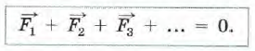
Второе условие равновесия тела заключается в том, что алгебраическая сумма всех моментов сил, действующих на тело, равна нулю:

где момент силы пишется со знаком «», если сила стремится повернуть тело по часовой стрелке, и со знаком «», если сила стремится повернуть тело против часовой стрелки.
Обратим внимание на то, что во втором условии равновесия ничего не сказано про полюс. Дело в том, что если векторная сумма всех сил равна нулевому вектору, то алгебраическая сумма всех моментов сил, действующих на тело, не зависит от выбора полюса, поэтому во втором условии равновесия полюс можно брать в любой точке.
Два условия равновесия являются необходимыми, но не являются достаточными. Приведем пример. Рассмотрим равномерно катящееся без проскальзывания колесо по горизонтальной поверхности. Оба условия равновесия выполняются, однако тело движется.
Большинство задач по статике сводятся к записи двух условий равновесия.
Задание 2. Решите в тетради следующие задачи:
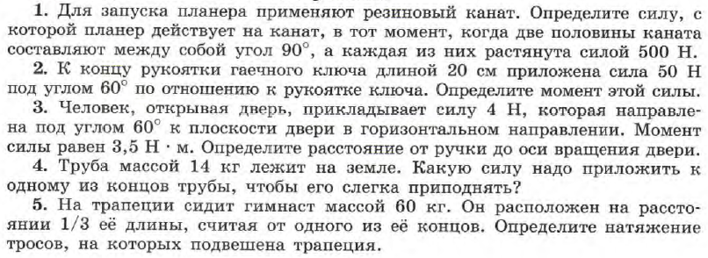
Решение в файле Упр. 10

